**La ciudad turística y los ecosistemas empresariales: caso de Puerto Vallarta (México)**

*The tourist city and business ecosystems: the case of Puerto Vallarta (Mexico)*

**Alfonso Zepeda Arce[1]\***

**Álvaro Fabricio Ramírez Campos [2]**

**Lorena Trinidad Medina Esparza [3]**

Resumen

La ciudad es el producto físico, político y cultural, espacio complejo definido como una concentración de población y actividades, estas actividades ejercen una influencia directa en los procesos de producción espacial, en particular las relacionadas con el sector turístico. La vocación predominante del municipio de Puerto Vallarta por la actividad turística ha situado este territorio como un polo importante de desarrollo económico y urbano, el objetivo del trabajo es dimensionar las correlaciones entre los actores de las actividades productivas identificando los grados de interacción entre los diferentes actores del ecosistema empresarial de Puerto Vallarta a través del análisis de los actores económicos bajo un enfoque descriptivo-cualitativo de diseño transversal, considerando que el ecosistema empresarial es aquel espacio de interconexión y dependencia entre agentes económicos que debía de funcionar de manera saludable como condición indispensable para que las organizaciones tuviesen éxito y continuidad y que moldean el territorio. En este sentido algunas de las conclusiones al respecto de Puerto Vallarta y su ecosistema empresarial es que descansa sobre las empresas de servicios, sin embargo, al revisar la composición de los giros de las empresas locales, se puede visualizar una presencia mínima de industrias manufactureras y de transformación entre otros elementos.

**Palabras clave:** Ciudad turística; ecosistemas empresariales; Puerto Vallarta; México.

Abstract

The city is the physical, political and cultural product, a complex space defined as a concentration of population and activities, these activities exert a direct influence on the processes of spatial production, particularly those related to the tourism sector. The predominant vocation of the municipality of Puerto Vallarta for the tourist activity has placed this territory as an important pole of economic and urban development, the objective of the work is to measure the correlations between the actors of the productive activities, identifying the degrees of interaction between the different actors. of the business ecosystem of Puerto Vallarta through the analysis of economic actors under a descriptive-qualitative approach of cross-sectional design, considering that the business ecosystem is that space of interconnection and dependence between economic agents that should function in a healthy manner as an essential condition for that the organizations had success and continuity and that shape the territory. In this sense, some of the conclusions regarding Puerto Vallarta and its business ecosystem is that it rests on service companies, however, when reviewing the composition of the turns of local companies, a minimal presence of manufacturing industries and transformation among other elements.

**Keywords:** Art; art district; energizer; tourist destination; Puerto Vallarta; Mexico.

1. Introducción

La investigación tiene como objetivo el dimensionar las correlaciones entre los actores de las actividades productivas identificando los grados de interacción entre los diferentes actores del ecosistema empresarial de Puerto Vallarta, para ello es necesario considerar el contexto de la ciudad turística y sus afectaciones producto del Covis-19, para poder entender y dimensionar el funcionamiento y las relaciones de su ecosistema empresarial. Puerto Vallarta es una ciudad y uno de los 125 municipios del estado de Jalisco, México (Ver Figura 1). El municipio se localiza en la Región Costa Norte del estado. Limita al norte con el estado de Nayarit, al sur con el municipio de Cabo Corrientes y Talpa de Allende; al este con San Sebastián del Oeste y Mascota y al oeste con el Océano Pacífico. Es la segunda zona económica más importante del estado de Jalisco y el tercer puerto más importante de México. Actualmente, es uno de los lugares más visitados del país. El nombre de Puerto Vallarta es en honor del Lic. Ignacio Luis Vallarta, jurisconsulto jalisciense y ex gobernador del estado.

Figura 1: Localización geográfica del municipio de Puerto Vallarta.

Fuente: Elaboración Propia.

La vocación predominante del municipio de Puerto por la actividad turística ha situado este territorio como un polo importante de desarrollo económico y urbano del estado de Jalisco y del país, ocupando como lugar de preferencia del turismo después de Cancún. Según el programa de ordenamiento de la Zona Metropolitana Inter-Estatal de Puerto Vallarta y Bahía de Banderas (2009) en los últimos años la afluencia turística de esta zona se ha ido incrementando, así como también los vuelos de procedencia nacional y extranjera, y a la par también han ido repuntando los arribos de cruceros y desde luego pasajeros. Este crecimiento ha tenido una escala considerable en el número de unidades económicas en los últimos 50 años, cuya evolución es relevante en el grado de especialización en actividades turísticas. La correlación que este giro económico tiene con el resto de las empresas de la región vuelve a la ciudad de Puerto Vallarta un sujeto viable para iniciar una interpretación de las interacciones partiendo del análisis de redes, no solamente para identificar el papel de la empresa de turismo en el ecosistema de la ciudad turística, también para visualizar proyecciones sustentables de desarrollo económico, social y ecológico. Es innegable de que este destino turístico es muy importante a nivel estatal y nacional.

* 1. **Covid-19 y sus impactos en el turismo**

La pandemia de COVID-19 significó no solo una pausa en el desarrollo de la actividad turística en el mundo, y que ha cambiado las reglas del juego, aún no definidas del todo hoy en día, pero donde se pueden observar elementos como la seguridad sanitaria y la sostenibilidad que llegaron para incorporarse como una parte más de la actividad y convirtiéndose en un factor relevante en las preferencias de los turistas, por otra parte, la pandemia se ha incorporado en la vida diaria, es decir, ha pasado a ser una endemia. En este marco algunos académicos pensaron que este paro o reset sería una oportunidad para replantear la actividad turística, su concepción y operación, la posibilidad de desarrollar un turismo no masivo, sustentable, equitativo e inclusivo, pero de acuerdo a las señales y hechos, todo indica que se regresará al modelo turístico ya conocido, algunos destinos ya han regresado a las cifras de visitación previas a la pandemia y parece que esta oportunidad se diluye ante la necesidades económicas y otros intereses.

Al respecto sobre el impacto económico producto del Covid-19, el gobierno del estado de Jalisco en 2020 realizó el Diagnóstico de las Afectaciones Económicas de Jalisco por el Coronavirus, bajo el método encuesta en línea no probabilística enviada por correo electrónico, para el caso de Puerto Vallarta se aplicaron 140 encuestas de las cuales el 73.2% fueron empresas que tenían menos de 10 trabajadores, el 93.7% de las unidades económicas reportaron reducción de ventas en marzo de 2020, siendo esa reducción para el 66.6% de las empresas superior al 50% en ventas, además, se estableció que para el 53.1% de las unidades, la falta de fondos o liquidez es la principal razón para cerrar de manera definitiva sus empresas siendo la mayoría de ellas clasificadas como micro y pequeña (IIEG, 2020), por su parte BBVA (2022) en su informe Situación México, señaló que el país enfrenta una serie de retos económicos derivados de la cuarta ola de contagios, el aumento considerable en la inflación, así como mayores tasas de interés.

El estudio destaca la baja de crecimiento que la actividad económica exhibió en los tres primeros trimestres de 2021 (Ver figura 2).

Figura 2: PIB con y sin servicios de apoyo a los negocios 2019- 2021.

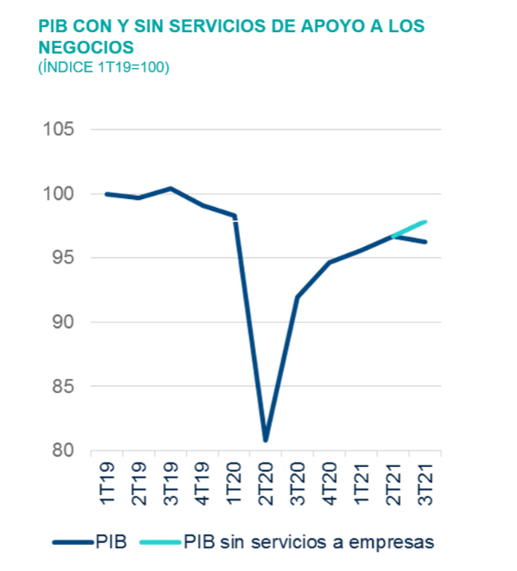

Fuente: BBVA (2022).

Significando la desaparición (o reducción) del número de unidades económicas que proveían dicho servicio y la correspondiente pérdida de su valor agregado a la producción, respecto a los componentes de la demanda, el indicador de Consumo Big Data BBVA Research señala una debilidad en el consumo durante la segunda mitad de 2021, manteniendo como riesgo la persistencia de altos precios y su efecto sobre el ingreso disponible y el gasto de los hogares, por el lado de la oferta, la escasez de insumos resultado de los cuellos de botella en las cadenas globales de suministros, ha frenado el crecimiento de la manufactura, especialmente en la industria automotriz, en materia de empleo realizando un balance a los 23 meses de confinamiento el mercado laboral mantiene señales de debilidad y empeoramiento de las condiciones generales (BBVA, 2022).

2. Metodología

El presente trabajo se realizó partiendo de la caracterización de la región a través del análisis de los actores económicos bajo un enfoque descriptivo-cualitativo de diseño transversal, que permitió describir y delimitar física y temporalmente el ecosistema empresarial con la finalidad de analizar las interacciones y estados de cambio. Mediante los indicadores propuestos, se pretendió determinar el papel de cada empresa y las relaciones funcionales que se establecen entre ellas. Dependiendo de la dispersión geográfica de unidades económicas, se determinaron estratificaciones económicas de la región en función a una muestra significativa con las estrategias relacionadas al modelo de ciudad turística.

3. Resultados

3.1 Estudios similares sobre los ecosistemas empresariales

El abordaje por teóricos del ecosistema empresarial en los últimos años ha sido diverso, partiendo de que la significación de ecosistema ha facilitado la comprensión de los sistemas naturales altamente organizados, diversos autores en múltiples disciplinas y áreas de conocimiento han utilizado este concepto para entender y acercarse a los ecosistemas empresariales, autores como Holt & Hattman (2009); Lamarque et al. (2011) lo han abordado desde el enfoque biológico, Park (2012) lo ha hecho desde el enfoque social, Tarsitano (2006); Johnston (2007); Manring (2007); Liang et al. (2012); Everard & Mclnnes (2013); Wynne-Jones (2013) han realizado lo propio desde el enfoque ambiental, Raluca (2013) lo ha hecho desde el económico, Yu et al. (2011) desde la ingeniería, Xie et al. (2008) desde las telecomunicaciones y Yan et al. (2009) desde lo informático, lo que ha permitido establecer un marco teórico robusto para abordar la organización empresarial, sus relaciones a partir desde el concepto de ecosistema.

3.2 La ciudad

… en las ciudades

Hablan,

Hablan,

Pero nadie dice nada…

(Huidobro, 1914).

Los asentamientos humanos establecidos van de la mano con la agricultura, los cuales datan de hace aproximadamente 10 mil años, “la ciudad como tal surge hace unos 4 o 5 mil años en los valles de los ríos Tigris, Éufrates y Nilo” (Bottino, 2009 p. 3). Por parte, del mundo greco-romano heredamos un legado urbanístico importante que ha perdurado hasta nuestros días. La urbanización como hoy la conocemos tiene su génesis en el siglo XIX gracias a la revolución industrial, ciudades como Londres, París, New York experimentaron un crecimiento exponencial que nunca dejó de ejercerse (Bottino, 2009).

La ciudad es el contexto de transformación del espacio habitado y el vivencial donde se desarrollan los sujetos, es el lugar donde el ser humano puede ser o estar, gracias a que la configuración y estructura física de las polis satisface las necesidades de seguridad, autoestima, social, fisiológicas y de autorrealización establecidas como propias dentro del desarrollo del individuo social (Maslow, Sthepen y Gary, 1998).

El concepto de ciudad constituye una definición polisémica compleja que se ha desarrollado a lo largo de los años, Aristóteles en su libro Política exponía que la “ciudad es una de las cosas naturales y que el hombre es por naturaleza un animal social” (Aristóteles, 1988, p. 50); Platón (1805, p. 263) comentaba que: “la ciudad nace, por darse, la circunstancia de que ninguno cuando de nosotros no se basta a sí mismo, sino que necesita de muchas cosas, ¿O crees otra la razón por la cual se fundan las ciudades?”; (Richthofen´s,1908, citado por Beaujeu y Chabot, 1963, p. 30) establecía que el concepto de una “ciudad es un agrupamiento cuyos medios de existencia normales consisten en la concentración de formas de trabajo que no están consagradas a la agricultura, sino particularmente, al comercio y a la industria”; Louis Wirth por su parte definió que la “ciudad es un asentamiento relativamente grande, denso y permanente de individuos socialmente diferentes. En ella se produce mecánica y espontáneamente heterogeneidad, división del trabajo y un modo de vida diferente, opuesto al que se da en las comunidades pequeñas” (Wirth,1938, p. 1); Max Sorre expresaba que es una:

aglomeración de hombres más o menos considerable, con un elevado grado de organización social, generalmente dependiente para su alimentación del territorio sobre el cual se desarrolla e implicando, por su sistema una vida de relaciones activas, necesarias para el sostenimiento de su industria, de su comercio y de sus funciones (Sorre, 1950, p. 180).

Lynch proponía que:

El conocimiento de una ciudad es función de la imaginabilidad de sus habitantes, esto es el alcance hasta el que una ciudad produce una fuerte impresión en los individuos en los que en ella habitan. La imaginabilidad se relaciona a la noción de legabilidad, que significa hasta qué punto las partes de la ciudad pueden reconocerse y organizarse de un modo coherente, a partir de las sendas, bordes, distritos, nodos o hitos, que deben estar profundamente diferenciados (Lynch,1960 citado en Bottino, 2009, p. 2).

Le Corbusier (1933, citado en Carvalho, 2022, p. 1) afirmaba que “La ciudad es una herramienta de trabajo. Es una acción humana contra la naturaleza… es una creación.. La ciudad es una imagen poderosa que acciona nuestro espíritu”; Claude Lévi Strauss por su parte revelaba que:

La ciudad se sitúa en la confluencia de la naturaleza y el artificio. Congregación de animales que encierran historia biológica en sus límites y que la modela con todas sus intenciones de seres pensantes. Es, a la vez, objeto de la naturaleza y de la cultura- Individuo y grupo; vivencia y sueño; lo humano por excelencia (Strauss,1988, p. 125).

Karl Marx y Friedrich Engels demostraban que:

La ciudad es ya el hecho de concentración de población, de los instrumentos de producción, del capital, de las diversiones, de las necesidades, mientras que el campo muestra exactamente el fenómeno contrario, el aislamiento y la separación. La oposición entre la ciudad y el campo no puede existir más que en el marco de la propiedad privada (Marx y Engels,1986, p. 77-79).

Roberto Boullón en su libro Planificación del Espacio Turístico testificaba que “la ciudad es un ambiente artificial inventado y construido por el hombre cuyo fin práctico es habitar en sociedad” (Boullón, 2006, p. 162); Marc Augé aborda la ciudad desde la perspectiva social e individual conceptualizando como un:

Espacio antropológico en el que lo construido tiene un sentido para quienes lo habitan, lo viven, o lo observan; se configura así una relación entre lugar, identidad e historia, a partir del cual el ser humano establece vínculos con el espacio y con sus pares (Augé,1999 citado en Ayala, 2017, p. 193).

La ciudad abordada desde lo urbano se enmarca de forma primaria con la perspectiva de elementos físicos, tangibles y/o cuantificables, que la describen como un establecimiento humano de considerable densidad poblacional, que contiene elementos de infraestructura para brindar servicios educativos, de salud y esparcimiento de una sociedad (Sjoberg, 1965; Boisier, 2006).

La ciudad es el producto físico, político y cultural, complejo, europeo, mediterráneo, americano o asiático, caracterizada en nuestra cultura, en nuestro imaginario y en nuestros valores como concentración de población y de actividades, en una mezcla social y funcional, capacidad de autogobierno y ámbito de identificación simbólica y de participación cívica. Es la ciudad un lugar de encuentro, de intercambio, ciudad como cultura, y comercio (Borja y Muxí, 2003, p. 62).

**3.3. La Ciudad Turística**

Tradicionalmente las concentraciones urbanas surgen y crecen en torno a la acumulación de los excedentes agrícolas, del comercio y más tarde a la producción de bienes manufacturados (Mascarenhas, 2004). Sin embargo, existen otros tipos de ciudades, las que han sido creadas exprofeso o adaptadas en el marco del sector de servicios.

El desarrollo de la actividad turística ha conducido a la “multiplicación de espacios específicos de preferente uso turístico y, más allá de sus precedentes decimonónicos, ocasiona la construcción de un tipo de ciudades, las turísticas que representan una forma singular de urbanización” (Anton, 1998, p. 21). El turismo es una actividad que se distingue por “generar dinámicas espacial y temporalmente polarizadas” basado en una “iterativa combinación de equipamientos (hotel o departamentos y atracciones recreativas)” (Anton, 1998, p. 21p. 21), lo que da como consecuencia, como lo señala Truett y Truett “un sistema de consumo con sistemas de producción altamente elásticos en relación con los ingresos de los turistas y con el precio” (Truett y Truett, 1987 p. 185).

La urbanización turística se puede entender como aquellos “procesos por los cuales se han desarrollado áreas urbanas con la finalidad fundamental de producir, vender y consumir servicios y bienes que producen placer a residentes temporales” (Anton, 1998, p. 24), provocando una nueva conceptualización del suelo, que ahora es visto como mercancía, el surgimiento de nuevos usos del espacio, en donde las estructuras territoriales ahora adquieren nuevas funciones así como la adaptación de la base productiva local y por ende regional, ahora el territorio turístico es el resultado de la convivencia e interacciones de los diferentes actores que participan de su proceso, es decir: los propietarios, los promotores urbanos, empresarios turísticos quienes dan forma al conjunto productivo de la ciudad turística. Considerando que el componente central del turismo es el uso de bienes y servicios en un entorno espacial diferente al habitual, satisfaciendo la necesidad de consumo de ocio (Anton, 1998). Vera Rebollo (1989, p. 281) por su parte, propone tres características básicas que comparten las ciudades turísticas:

1.-Tienen enormemente atenuada la movilidad trabajo-residencia a consecuencia del predominio de las actividades de ocio y del carácter de la estructura urbano-turística como ciudad producto;

2.-Pierde interés la lógica de la centralidad y ganan interés otros elementos como las perspectivas sobre el mar o el paisaje;

3.-El hábitat, de ocupación no permanente, incorpora otras dimensiones que ponen de manifiesto la función del ocio y pierden significado algunos equipamientos característicos de la vida urbana convencional (docentes, culturales, etc.) en beneficio de otros (deportivos, recreativos y sanitarios).

La valía del espacio del destino turístico es brindada por el uso que el consumidor está dispuesto a hacer de él. “El valor evoluciona con el tiempo en función de sus atractivos y equipamientos y en función de las tendencias existentes en materia de preferencias recreativas”(Anton, 1998, p. 27). Barba menciona que este valor depende de la “capacidad de facilitar la realización de actividades lúdicas y de descanso o de descubrir nuevas maneras de vivir” (Barba,1991, p. 18).

P. Mullins (1991, p. 331) destaca como elementos distintivos de las ciudades turísticas:

* Es espacialmente diferente por que socialmente es diferente;
* Es simbólicamente distinta, con símbolos urbanos que actúan como cebo para los turistas;
* Se distingue por un sistema de producción flexible que es consecuencia del postfordismo;
* Se distingue por una intervención pública que es de carácter incentivador;
* Se distingue por formas de consumo de ocio de masas y segmentadas, y ;
* Se distingue por una población residente socialmente distinta, ya que la urbanización es socialmente diferente.

Una ciudad turística discrepa de la ciudad común tanto por su funcionalidad como por su estructura además por su organización enfocada a satisfacer “la demanda de un uso diferencial del tiempo y el consumo de unos tipos específicos de bienes” además, cabe destacar que el espacio se encuentra sujeto a un proceso permanente de transformación que adopta diferentes modalidades de acuerdo con la dimensión turística y de los equipamientos instalados (Anton, 1998, p. 28).

La ciudad turística se diferencia por su flexibilidad y su perpetua búsqueda de “sistemas de cambio-regulados o no” con el propósito de enfrentar la presión generada por la continua competencia externa de otros destinos por la captación de turistas (Anton, 1998, p. 28), en este sentido se agrega que:

* La ciudad turística cuenta con una lógica de centralidad difusa y generalmente condicionada a la aparición de nuevas piezas urbanas;
* Participa parcialmente o globalmente, en fase de restructuración urbana en cortos periodos de tiempo;
* Importa y experimenta sobre infinidad de productos construidos e instrumentos de intervención;
* Abandona rápidamente la dominancia de las propias piezas que diseña y genera.

La ciudad turística es el territorio donde los “turistas proyectan otras fantasías que las habituales y desarrollan comportamientos diferentes” (Leira y Quero, 1991, p. 4).

Mullins concluye que la urbanización turística “es aquella ciudad construida exclusivamente para el consumo de actividades relacionadas al ocio y la recreación, y no un consumo de necesidades básicas en términos de habitación, salud y educación” (Mullins,1991, p. 326).

González Romero señala que en la ciudad turística se conjunta el consumo personalizado, pero también el consumo universal, por lo cual su urbanización genera particularidades espacialmente diferentes y “simbólicamente distintos con efectos propios de la economía flexible: momento rápido del empleo precario y de la población son vocación de permanencia, con una actuación de la administración pública retardada y alineada a los intereses y para una sociedad” (González, 2010, p. 13) que desea también ser diferente.

**3.4 El ecosistema empresarial**

Arthur G. Tansley en 1935 acuñó el término ecosistema definiéndolo como “el sistema interactivo que se establece entre la biocenosis, o conjunto de seres vivos, y su biotopo”, es decir, el mismo Tansley explica:

La concepción más fundamental es el sistema global (en el sentido de la física), incluyendo no sólo el complejo de los organismos, sino también el complejo completo de los factores físicos, que conforman lo que denominamos ambiente del biota… Los factores del hábitat en su sentido más amplio. No se puede separar los organismos de su entorno con el que constituyen un sistema físico único... Se trata de un sistema, que así formado constituye la unidad básica de la naturaleza sobre la superficie del planeta…Estos ecosistemas, como podemos denominarlos, son de múltiples tamaños (Tansley, 1935 citado en Guerra & Pascual, 2008, p. 14).

La Real Academia Española define al ecosistema como “una comunidad de seres vivos cuyos procesos vitales se relacionan entre sí y se desarrollan en función de los factores físicos de un mismo ambiente” (RAE, 2022).

El concepto de ecosistema es el eje principal sobre el cual gira la organización de la ecología moderna, dicho concepto es retomado por otras disciplinas, abandona el campo de lo biológico y ambiental produciendo con esto una serie de controversias y malestar en algunos teóricos, generando todo un debate resultado del cambio de contexto, y que aún es persistente en algunos sectores en nuestros días (Shaw y Allen, 2011). En el marco de este orden de ideas de forma equivalente a las especies en su ecosistema, en el sector empresarial se utilizó el mismo principio, el cual parte de la disponibilidad de recursos, posteriormente se establecen relaciones e interacciones entre los diferentes entes económicos, dando paso a una red que conjunta un todo y se desempeña como un sistema funcional (Van Eck y Waltman, 2010; Iansiti y Levien, 2004).

Gregory Bateson (1984) en su libro Mente y Naturaleza hace mención de la coevolución, entendiéndose “como un proceso en el que las especies interdependientes evolucionan en un ciclo recíproco interminable, en el que los cambios en la especie (A) preparan el escenario para la selección natural en la especie (B) y viceversa” (Bateson, 1984 citado en Moore, 1993, p. 1). En este mismo orden de ideas Stephen Jay Gould (2018) quien a través de sus observaciones señaló que:

Los ecosistemas naturales a veces colapsan cuando las condiciones ambientales cambian de manera demasiado radical. Las combinaciones dominantes de especies pueden perder su liderazgo. Luego se establecen nuevos ecosistemas, a menudo con plantas y animales anteriormente marginales en el centro. Para las empresas actuales que se enfrentan a los desafíos de la innovación, existen claros paralelismos y profundas implicaciones (Jay, 2018 citado en Moore, 1993, p. 1).

El concepto de Ecosistema empresarial guarda sus orígenes en los años noventas, su bosquejo principal está basado en una:

transformación organizacional a partir del desarrollo tecnológico, de cambios en los modelos de consumo y de la modificación de procesos en el contexto de una economía globalizada, aparece como una abstracción implícita de los modelos socioeconómicos en el mundo, pero resulta aplicable desde diferentes disciplinas (Ramírez et al, 2020).

James Moore señala la posibilidad de considerar que una empresa se puede entender:

no como miembro de una sola industria, sino como parte de un ecosistema empresarial que atraviesa una variedad de industrias. En un ecosistema empresarial, las empresas desarrollan sus capacidades en torno a una nueva innovación: trabajan de forma cooperativa y competitiva para respaldar nuevos productos, satisfacer las necesidades de los clientes y finalmente, incorporar la siguiente ronda de innovaciones (Moore, 1993, p. 1).

Además, señaló que “el ecosistema de negocios es un espacio de interconexión y dependencia entre agentes económicos que debía de funcionar de manera saludable como condición indispensable para que las organizaciones tuviesen éxito y continuidad” (Lozano, 2016, p. 61).

Teece D. (1993) planteó el precepto de que las empresas son entidades con fuertes capacidades dinámicas y cuya capacidad de adaptación se complementa a través de la innovación y colaboración con otras empresas, entidades e instituciones (Teece, 1993 citado en Ramírez et al, 2020).

La economía capitalista se puede abordar como un ecosistema viviente, las expresiones que pueden ser percibidas en la naturaleza como la especialización, la cooperación, la competencia, la explotación, el crecimiento y el aprendizaje por mencionar algunos también son aplicables y pueden observarse en la vida empresarial (Rothschild, 1990).

MaCcannell (1976) señaló que el turismo es una expresión de la modernidad postindustrial anclada en lo que llama “una semiótica de la producción capitalista”, por su parte, César Dachary junto con Stella Arniaz (2012, p. 7) señalan que el turismo es “un modelo de desarrollo dentro del capitalismo… Cuya principal función es la de responder a los imaginarios que tiene el hombre en la búsqueda incesante de nuevos objetos de consumo”, aunado a ello Fernanda César y Estela Arnaiz señalan que:

El turismo nace en el siglo XIX como producto de una revolución profunda que hace el capitalismo al emerger como sistema, primero regional y luego mundial, después de más de un siglo y medio de proto-capitalismo, donde se realizan las principales transformaciones que van a hacer posible la construcción de éste y dentro del mismo, el turismo (César y Arnaiz, 2016, p. 322).

Palafox et al. (2010) destaca que el sector económico propicio para la reproducción del modelo capitalista es el turismo, el cual se constituye en un nuevo orden a escala mundial, en este marco es entonces que es posible afirmar que en el marco de la economía capitalista el turismo es una de las más representativas expresiones del capitalismo, de ahí la posibilidad de abordarlo como una pieza clave del ecosistema empresarial, que en el caso de Puerto Vallarta se considera el motor del ecosistema, ya que de acuerdo Merchand y Núñez señalan que el “producto turístico debe funcionar como motor en la conformación de una red integral de servicios apoyados sólidamente en esquemas de proveeduría e infraestructura local y regional” (Merchand y Núñez, 2009, p. 24) la posibilidad de fracaso o éxito de un destino turístico, se encuentra en “función de las condiciones no sólo de sus sinergias empresariales, sino de los efectos multiplicados que esta actividad provoca en el bienestar social de los receptores de inversión”.

4. Discusión de resultados

4.1 El ecosistema empresarial y sus redes en Puerto Vallarta.

La estructura económica de la región no tuvo cambios considerables hasta mediados del siglo XX, como se puede apreciar en la figura 3, cuando convergen algunas eventualidades de gran relevancia, siendo la apertura de rutas internacionales de vuelo al Aeropuerto Internacional de Puerto Vallarta, Gustavo Díaz Ordaz. A partir de ese evento, surgió una transformación de las actividades económicas de la región, impulsando el desarrollo de actividades turísticas en Puerto Vallarta, desplazando paulatinamente la producción agrícola y pesquera. Esta evolución marca el inicio de Puerto Vallarta como del gran desarrollo turístico de la Bahía de Banderas, comenzó como el resto de los destinos del Pacífico a ser conocido a fines de los años cuarenta, al finalizar la Segunda Guerra Mundial (César & Arnaiz, 2006a). Junto a él estaba la costa sur de Nayarit, municipio de Compostela, de la cual derivará a comienzo de los años noventa el joven municipio de Bahía de Banderas, cuya historia turística comienza antes incluso de llegar a ser municipio.

**Figura 3: Evolución del ecosistema empresarial de 1900 – 1970.**

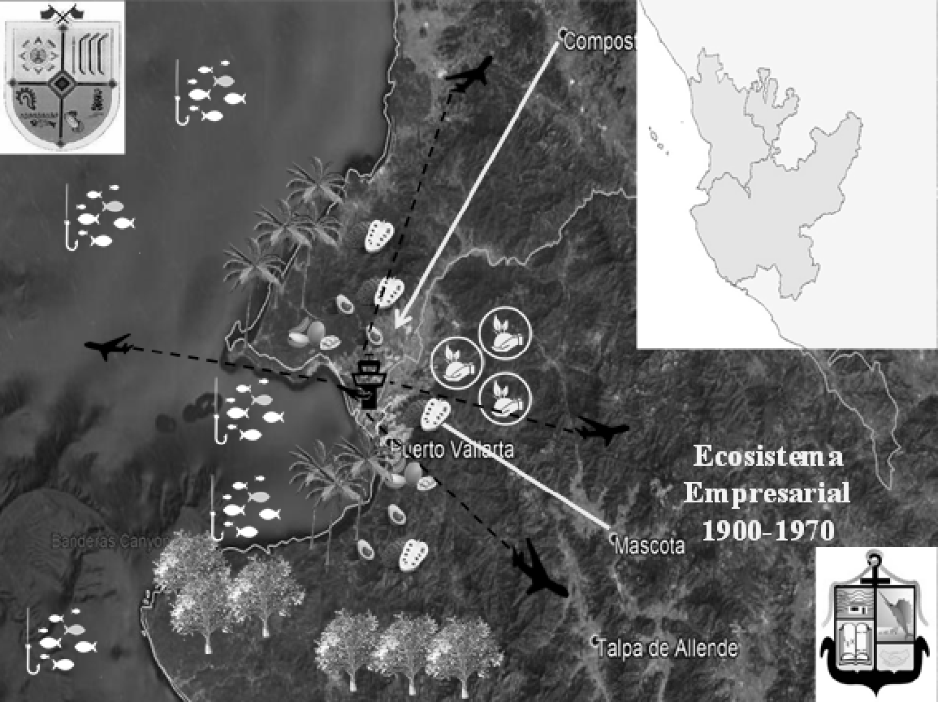

Fuente: Elaboración propia.

En la actualidad, ambos municipios presentan importantes interacciones derivadas del desarrollo de las actividades económicas de los últimos 50 años (ver figura 4), cuya presencia de empresas turísticas ha modificado las dinámicas empresariales, intensificando las interacciones en la región y definiendo el rol económico preponderantemente turístico.

Sin embargo, en el año de 2022 se puede apreciar el despliegue y distribución de las unidades económicas en el territorio, que se generó de los años 1970 en adelante.

**Figura 4: Ecosistema empresarial de la región de bahía de banderas al 2022.**

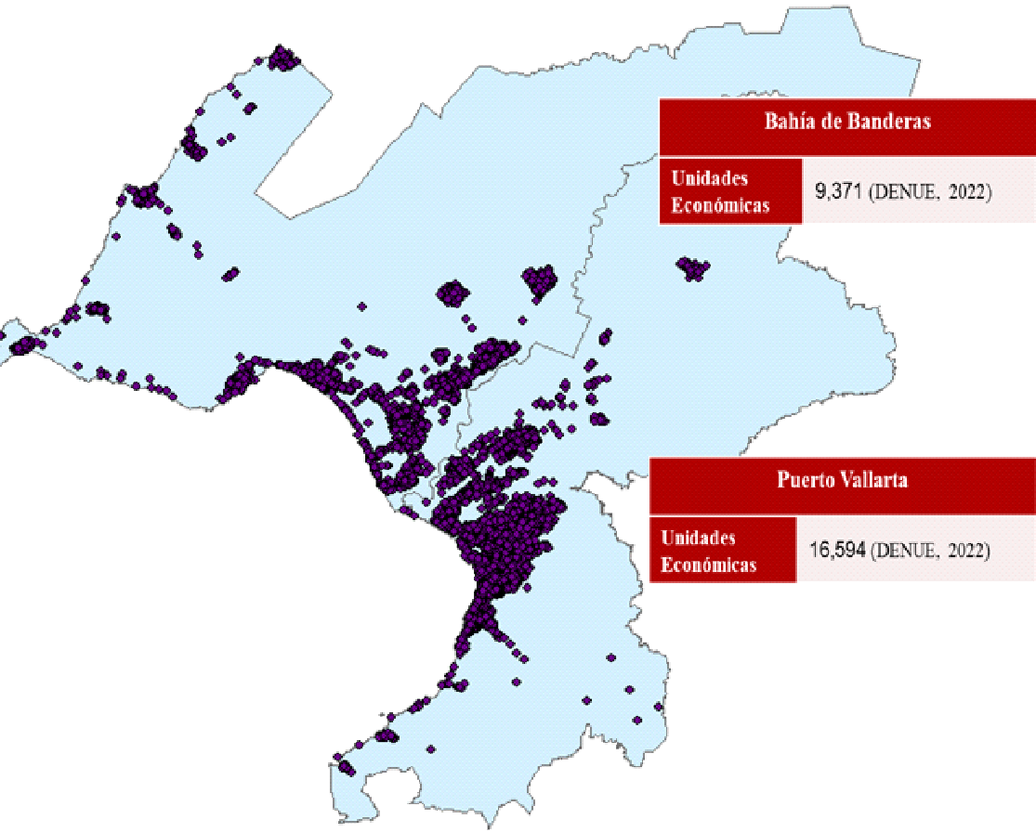

Fuente: Elaboración propia usando el software ARCview a través de información obtenida de DENUE (2022).

**4.2 Actores económicos del Ecosistema Empresarial de Bahía de Banderas**

El desarrollo económico de la región se ha intensificado en los últimos 30 años, a partir del fenómeno de conurbación interestatal entre los estados de Jalisco y Nayarit. Según datos del Directorio Estadístico Nacional de Unidades Económicas (DENUE, 2022) del INEGI, cuenta con 16,594 unidades económicas registradas en el municipio de Puerto Vallarta en el Estado de Jalisco.

Estas 16,594 unidades económicas cuentan con una clasificación de 20 categorías de actividades económicas (Ver tabla 1) las cuales representan los diferentes sujetos de estudio para la identificación de los ecosistemas empresariales, nichos empresariales e interacciones funcionales. Sin embargo, estas categorías resultan ser tan genéricas que no permiten la identificación de los actores esenciales y que integran las interacciones que le proporcionan salud al ecosistema. Como se puede apreciar en la tabla 1, los actores económicos preponderantes por su carga (cantidad de unidades económicas) son el comercio al por menor con casi el 39%, seguido de los servicios de alojamiento temporal y de preparación de alimentos y bebidas con poco más del 17%, otros servicios excepto actividades gubernamentales con casi el 15% de representación, que tendrá que analizarse, siguiendo con las industrias manufactureras con el 6% de representación.

Tabla 1: descripción de los actores económicos según DENUE.

|  |  |
| --- | --- |
| Actividad Económica | Número de Unidades Económicas |
| Agricultura, cría y explotación de animales, aprovechamiento forestal, pesca y caza | 16 |
| Minería | 1 |
| Generación, transmisión y distribución de energía eléctrica, suministro de agua y de gas por ductos al consumidor final | 27 |
| Construcción | 75 |
| Industrias manufactureras | 1057 |
| Comercio al por mayor | 437 |
| Comercio al por menor | 6037 |
| Transportes, correos y almacenamiento | 202 |
| Información en medios masivos | 67 |
| Servicios financieros y de seguros | 456 |
| Servicios inmobiliarios y de alquiler de bienes muebles e intangibles | 375 |
| Servicios profesionales, científicos y técnicos | 375 |
| Corporativos | 3 |
| Servicios de apoyo a los negocios y manejo de desechos y servicios de remediación | 298 |
| Servicios educativos | 439 |
| Servicios de salud y de asistencia social | 713 |
| Servicios de esparcimiento culturales y deportivos, y otros servicios recreativos | 246 |
| Servicios de alojamiento temporal y de preparación de alimentos y bebidas | 2955 |
| Otros servicios excepto actividades gubernamentales | 2628 |
| Actividades legislativas, gubernamentales, de impartición de justicia y de organismos internacionales y extraterritoriales | 124 |
| Total: | 16594 |

Fuente: DENUE (2022).

Una primera red hipotética se observa en la figura 5, en la que se manifiestan 210 relaciones bidireccionales, bajo el supuesto de que todas las unidades económicas, de alguna manera tienen por lo menos una relación, y bajo la premisa de que una sola línea es bidireccional, sin importar el tipo de relación. El tamaño del círculo es por la cantidad de unidades existentes en cada uno de los 20 rubros. En esta primera intención se puede observar la complejidad del sistema, lo cual sienta las bases del análisis de las interacciones, dejando abierta la posibilidad de profundizar en el rol que tienen las empresas y el estado de salud que guarda el ecosistema empresarial en general.

Figura 5 Primer acercamiento al ecosistema empresarial de Puerto Vallarta.

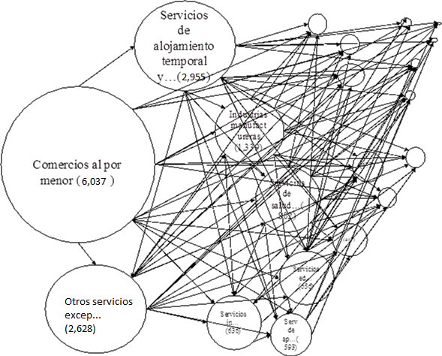

Fuente: Elaboración propia con base en los datos existentes en DENUE (2022).

5. Conclusiones

Diversas analogías se han configurado partiendo de la visión de los ecosistemas biológicos como una entidad viva, que crece, se transforma y en algunas ocasiones muere para dar paso a otro tipo de orden. Al entender la importancia de cada uno de los actores que intervienen en un ecosistema empresarial, no solamente se puede identificar el estado de la economía de una región, también es viable determinar la salud del ecosistema empresarial a través de sus interacciones con otros ecosistemas, con un pensamiento que va más allá de la sobrevivencia.

El diagnóstico del estado de salud de un ecosistema empresarial tiene como objetivo conocer las relaciones existentes entre los actores que convergen en una región en específico, junto con el reconocimiento de la etapa de desarrollo en la que se encuentra la red de unidades económicas, con la finalidad de generar estrategias que coadyuven a la salud deseable del ecosistema empresarial partiendo de la explicación de sus interacciones (internas y externas). Tradicionalmente, las ciudades turísticas descansan sobre el supuesto de que las empresas de servicios, tales como hotelería, alimentos y bebidas, entretenimiento y recreación juegan un papel clave en su desarrollo económico y su productividad. La realidad es que cada ecosistema empresarial debe ser analizado en función a sus interacciones y a sus capacidades de generación de valor. Iansiti y Levien (2004) identifican 3 elementos básicos para medir la salud de un ecosistema empresarial: Productividad, robustez y creación de nichos.

Con el propósito de dimensionar las relaciones funcionales de las empresas que conforman un ecosistema empresarial, y así generar un referente estratégico para el desarrollo local de la ciudad turística, es importante identificar el origen de los insumos operativos de la empresa de servicios relacionados con el turismo y el destino de los productos generados. Esto permite visualizar la evolución de la ciudad como una entidad productiva en su giro, sin dejar de lado a aquellas actividades que, al estar presentes, sostienen de manera simbiótica a las empresas con actividad empresarial clave. Es ahí donde radica la importancia de identificar el contexto empresarial en el que se desenvuelven las ciudades turísticas a través de sus funciones al interior del ecosistema.

Tomando como referencia los perfiles de actores económicos citados por Iansiti y Levien (2004), la función productora de la ciudad turística se reconoce al identificar las materias primas que se utilizan en la generación de productos. La identidad empresarial de Puerto Vallarta descansa sobre las empresas de servicios, sin embargo, al revisar la composición de los giros de las empresas locales, se puede visualizar una presencia mínima de industrias manufactureras y de transformación.

Es en este punto donde resulta relevante entender los cambios en las actividades económicas de la delimitación de estudio para poder identificar la lógica de la evolución productiva de una región. Según las referencias históricas de Puerto Vallarta y Bahía de Banderas, la región pasó de ser una zona de producción agrícola de productos frutales y muy limitada extracción de productos del mar, a convertirse en un destino turístico cuyas proyecciones de desarrollo no contemplan a la industria de la transformación como tal, por varias cualidades geográficas y climatológicas, dejando el peso de la productividad de la región sobre las actividades turísticas y de servicios. Haciendo una revisión de la cantidad de empresas que encajan en los modelos de producción y transformación de materias primas, se puede identificar que aproximadamente el 3.42% de las unidades económicas de Puerto Vallarta tienen una producción relacionada con la transformación de insumos en bienes de consumo (producción de bebidas alcohólicas, fabricantes de productos varios y productos artesanales). Esto nos revela que la proyección de la medición de la productividad en Puerto Vallarta está ligado a la innovación en los servicios turísticos, la generación de valor agregado al servicio y las facilidades tecnológicas en la gestión económica.

Lo anterior deja en claro la fuerte interacción entre el ecosistema de Puerto Vallarta, con otros ecosistemas. Se observan fuertes relaciones de proveeduría con la ciudad de Guadalajara en el estado de Jalisco, Tepic en el estado de Nayarit, Monterrey en el estado de Nuevo León y la ciudad de México, ecosistemas que, bajo un criterio de análisis, presentan una amplia naturaleza industrial que complementa las actividades de la ciudad turística. No obstante, dados los canales de distribución disponibles en la actualidad, los proveedores de productos y servicios en los Estados Unidos, también forman parte importante de las redes de adquisición de bienes y suministros para la producción de la ciudad de Puerto Vallarta. La segunda función identifica a las empresas que proveen una figura de intermediario entre el productor y el consumidor final. Esta función de proveeduría se puede identificar en el sector comercial, cuya presencia en el ecosistema empresarial de Puerto Vallarta, no solamente está representado por ser la fracción más numerosa del universo de unidades económicas existentes, también se destaca por ser la que más recursos genera (empleos, seguridad social, aportaciones tributarias, etc.). Finalmente, se identifica a la función de consumidor como aquella que representa el destino final de las interacciones del ecosistema empresarial y que se manifiesta a través del intercambio de valor, principalmente económico con los proveedores. En esta etapa del diagnóstico, es importante señalar que no existe consumidor pequeño, ni perfil preferente. Las interacciones se manifiestan a través de las incidencias registradas por parte de la población que fue diagnosticada. Eso nos permite distinguir a dos clientes importantes. Por un lado, están aquellos que fomentan el consumo interno entre empresas locales, que nos permite identificar la relación de proveedor-consumidor al interior del ecosistema empresarial; por otro lado, existe la figura de un consumidor que no se encuentra dentro de los límites regionales del ecosistema y a su vez genera una nueva línea de interacción con un ecosistema distinto, muy similar a las interacciones de proveeduría entre Puerto Vallarta y las ciudades mencionadas al inicio de este párrafo.

Al lograr identificar la naturaleza de los actores económicos de la ciudad, se puede determinar el grado de crecimiento que presenta el ecosistema empresarial a través de los años, lo cual brinda una idea del grado de robustez. Si bien partimos de una ciudad cuya evolución se manifiesta con un alto grado de aceleración, es importante señalar que la cantidad de unidades económicas situadas en la ciudad de Puerto Vallarta, nos indica un escenario de sostenibilidad económica favorable para las interacciones al interior del ecosistema. Haciendo la analogía con los ecosistemas biológicos, el sustrato que se identifica para la supervivencia de los actores económicos de la ciudad es lo suficientemente vasto como para mantener un crecimiento sostenido en la generación de nuevas empresas y los fenómenos económicos y sociales que esto conlleva.

El escenario ideal para entender el estado evolutivo de la ciudad turística de Puerto Vallarta, es aquel en el que se tiene clara noción de sus actividades productivas clave, junto el dimensionamiento de la red de interacciones entre empresas locales y empresas externas al ecosistema. Esto con la finalidad de proteger o fortalecer a aquellas relaciones simbióticas, pasando de un estado depredador en el que las empresas se desgastan unas a otras en búsqueda de recursos de supervivencia, a un estado de convivencia mutualista que garantice la sostenibilidad del destino turístico, más allá de la capacidad de carga turística y sobrepasando la codependencia de actores externos. Si bien estos últimos son importantes, no dejemos de lado que uno de los elementos determinantes de la salud de un ecosistema empresarial, que es su capacidad para generar nichos empresariales que fortalezcan la red de interacciones locales y reduzcan la incertidumbre sobre acontecimientos externos que amenacen la estabilidad de la red. Esto lo podemos contrastar al identificar todas aquellas actividades económicas emergentes que por un lado fortalece la robustez al sumar unidades económicas que aportan diversidad al ecosistema (como el desarrollo tecnológico, las telecomunicaciones y los servicios médicos por mencionar algunos ejemplos) y por otro lado, reduce la codependencia de otros ecosistemas, disminuyendo los efectos negativos de la depredación en otros ecosistemas, e incluso anticipando la posible extinción provocada por agentes externos.

Finalmente, es importante señalar que las oportunidades de un ecosistema empresarial tienen que llevar como objetivo la búsqueda del equilibrio. En ese sentido, la ciudad turística de Puerto Vallarta pudiera manifestar un equilibrio frágil si el flujo de insumos a través de las actividades económicas clave se ven comprometidos o limitados por agentes externos. Dicho de otra forma, la resiliencia del ecosistema empresarial de la ciudad turística de Puerto Vallarta estará sujeta en gran medida a la fuerza que mantengan los actores clave ante cualquier amenaza de un agente externo que modifique el equilibrio de las interacciones tanto internas como externas. Es en ese escenario donde cabe replantear las relaciones de competencia en un destino turístico, más allá de la generación masificada de recursos económicos característica de falta de planeación en la actividad turística.

Referencias

Aristóteles (1988). *Política. Introducción, traducción y notas de Manuela García Valdés,* Editorial Gredos.

Augé, M. (1999). *Los no-lugares. Espacios del anonimato. Una antropología de la sobremodernidad*. Barcelona: Gedisa.

Ayala, E. T. (2017). La ciudad como espacio habitado y fuente de socialización. *Ánfora*, Vol. 24, Núm. 42, 189-216. Consultado en: https://www.redalyc.org/pdf/3578/357851475008.pdf

Barba, R. (1991). Los nuevos lugares en el territorio. Los Espacios del Turismo. *Geometría,* 12, Málaga 12-27.

Bateson, G. (1984). *Mente e Natura, un Unita Necessaria*. Editorial Adelphi.

BBVA (2022). *Contagios, alta inflación y mayores tasas de interés: retos económicos en 2022*. Extraido el 16 de agosto de 2022 desde https://www.bbva.com/es/mx/contagios-alta-inflacion-y-mayores-tasas-de-interes-retos-economicos-en-2022/.

Beaujeu- Garnier, J. Y Chabot, G. (1963). *Traité de Géographie Urbaine, París*, A. Colin (trad.) Barcelona, Vicens Vives.

Boisier, S. (2006). Algunas reflexiones para aproximarse al concepto de ciudad-región. *Estudios Sociales,* 14(28), 163-190.

Borja, J. y Muxí, Z. (2003). La ciudad es el espacio público. En P. Ramírez (Coord.), *Espacio público y reconstrucción de ciudadanía*, 59-89. México, FLACSO.

Bottino, R. (2009). La Ciudad y la Urbanización. *Estudios Históricos-CDHRO*, Nº2.

Boullón, R. (2006). *Planificación del Espacio Turístico*. Editorial Trillas.

Carvalho, H. (2022). Ciudades: imagen y semejanza de los seres humanos, *Revista el Mono Gramático*. Extraido el 01 de agosto de 2022 desde https://elmonogramatico.com/2022/02/06/ciudades-imagen-y-semejanza-de-los-seres-humanos/

César, A. & Arnaiz, S. (2006a). *Territorio y Turismo: nuevas dimensiones y acciones*. Universidad de Guadalajara.

César, A. & Arnaiz, S. (2012). El Turismo: ¿un modelo funcional del capitalismo?, *Revista de Ciencias Sociales*, 4 Nº 21, 7-12

César, F. & Arnaiz, S. (2016). Capitalismo, sociedad y turismo. *Opción,* Año 32, Especial Nº 13, 319-338.

Anton, S. (1998). La urbanización turística. De la conquista del viaje a la reestructuración de la ciudad turística. *Análisis Geográficos*. 32, 17-43.

DENUE (2022). Directorio Estadístico Nacional de Unidades Económicas, Jalisco. Extraido el 1 de septiembre de 2022 desde https://www.inegi.org.mx/app/mapa/denue/

Everard, M. & Macinnes, R. (2013). Systemic solutions for multi-benefit water and environmental Management. *Science Of The Total Environment*, 170-179.

González, D. (2010). Esquemas y procesos del imaginario moderno en Puerto Vallarta. En González Romero Daniel (Cord.) *Puerto Vallarta en el imaginario. Procesos de desarrollo*. Universidad de Guadalajara.

Jay, S. (2018). *Desde Darwin: Reflexiones sobre Historia Natural,* Editorial Critica. Barcelona, España.

Raluca, G. (2013). Business Opportunities Associated with Changes in Ecosystem Services. *Proceedings Of the International Conference on Innovation and Entrepreneurship,* 54-62.

Guerra, Á. & Pascual, S. (2008). La descomposición de la Ecología. En homenaje a Ramón Margalef. Netbiblo. Editor cientifíco-técnica, La Coruña.

Holt, A. & Hattman, C. (2009). Capitalizing on nature: how to implement and ecosystem approach. *Biology Letter*, 580-582.

Huidobro, V. (1914). Poema Las Ciudades. Extraido el 08 de julio de 2022 desde <https://www.buscapalabra.com/poemas.html?palabras=ciudades&cortos=no#resultadosu>

Iansiti, M. & Levien, R. (2004). Strategy as ecology. *Harvard Business Review*, 68-81.

IIEG (2020). Diagnóstico de las Afectaciones Económicas de Jalisco por el Coronavirus. Instituto de Información Estadística y Geográfica de Jalisco. Extraido el 28 de agosto de 2022 desde <https://iieg.gob.mx/ns/wp-content/uploads/2020/04/Afectaciones-a-las-unidades-economicas-por-el-COVID19.pdf>

Johnston, P., Everard, M., Santillo, D., & Robèrt, Karl-Henrik (2007). Reclaiming the definition of sustainability. *Environmental Science and Pollution Research*, 60-66.

Lamarque, P., Quetier, F., & Lavorel, S. (2011). The diversity of the ecosystem services concept and its implications for their assessment and management. *Comptes Rendus Biologies*, 441-449.

Le Corbusier (1935). *La Ville Radieuse. Eléments dúne doctrine dúrbanisme pour l´équipemente de la civilisation machiniste*. Architectura dÁujourd´hui.

Leira, E. Quero, D. (1991). Otra práctica de la. Urbanización, *Geometría, revista de aquitectura y urbanismo,* Málaga 2do semestre.

Lévi-Strauss (1988). *Tristes trópicos*. Editorial Paidós.

Liang, Y., Li, S., Feldman, M., & Daily, G. (2012). Does household composition matter? The impact of the Grain for Green Program on rural livelihoods in China. *Ecological Economics*, 152-160.

Lynch, K. (1960). *La Imagen de la Ciudad.* Editorial Infinito. Buenos Aires.

Lozano, M. (2016). Ecosistema empresarial. Estudios de la Gestión: *Revista Internacional de Administración*, Nº 2, 61-86.

MacCannell, Dean (1976). *The tourist: a new theory of the leisure class*, Berkeley, University of California Press.

Manring, S. (2007). Creating and managing interorganizational learning networks to achieve sustainable ecosystem management. *Organization and Environment,* 325-346.

Marx, K., y Friedrich E. (1986). *A ideologia Alemã* (Feuerbach).

Mascarenhas, G. (2004). Cenários contemporâneos da urbanização turística. *Cuaderno Virtual de Turismo.* Vol. 4, Nº 4, 1-11.

Maslow, A., Stephen, D., & Gary, H., (1998). *Maslow on management.* New York: John Wiley.

Merchand, M. A. & Núñez, P. (2009). ¿Puerto Vallarta un espacio sostenible o en declive?. En Patricia Núñez Martínez y Roberto Rodríguez Carranza (Coords.) *Sociedad y Economía, Estudio sobre Puerto Vallarta y su región.* Universidad de Guadalajara.

Moore, James (1993). Predators and Prey: A New Ecology of Competition. *Harvard Business Review,* No. 71, 73-86.

Mullins, P. (1991). Tourism urbanization. *International Journal of Urban Research.* 15 (3), 326-342.

Shaw, D. R. y Allen, T.F.H. (2011). Observational decisions and metaphors in the theory construction process: The business ecosystem metaphor. *Proceedings of the 55th Annual Meeting of the ISS-2011,* 55(1), pp.1-17*.*

Palafox, A., Zizumbo, L., Arraiga, E., y Monterroso, N. (2010).Introducción al turismo a través del materialismo cultural. Polis, *Revista de la Universidad Bolibariana*, Vol. 9, Núm. 25, 461-486.

Park, K. (2012). The Building of Innovative Business: Ecosystem and Creative Growth. *Journal of Korean Social Trend and Perspective*, 134-163.

Platón (1805). *La República de Platón ó Coloquios sobre la Justicia* (José Tomás y García, trad.) Don Josef Collado.

Programa de ordenamiento de la Zona Metropolitana Inter-Estatal de Puerto Vallarta y Bahía de Banderas (2009). Etapa Diagnostico, Documento tecnico. Extraido el 23 de agosto de 2022 desde https://docplayer.es/6294892-Programa-de-ordenamiento-de-la-zona-metropolitana-interestatal-de-puerto-vallarta-bahia-de-banderas-etapa-de-diagnostico.html.

RAE (2022). Ecosistema. Extraido el 30 de agosto de 2022 desde https://dle.rae.es/ecosistema

Ramírez, Á., Aranda, M., Dominguez, L. & Camacho, A. (2020). Análisis de la Producción Científica sobre Ecosistemas Empresariales. *Revista Española de Documentación Científica*, 43(3), e271.

Richthofen´s, F. (1908). *Vorlesungen Über Allgemeine Siedlungs-Und Verkehrsgeographie* (Classic Reprint).

Hernández Rojas, R.D.; Navajas Romero, V.; Rivera Mateos, M. (2021). Un análisis del estado del turismo en Córdoba tras los efectos de la pandemia Covid-19 desde la opinión y percepciones de la oferta empresarial. En: *El turismo en Córdoba: escenarios, tendencias y perspectivas : libro homenaje a los profesores José María Manjavacas Ruiz y Martín Torres Márquez (in memoriam)* / Manuel Rivera Mateos (dir.). Córdoba, Universidad de Córdoba, pp. 21-36

Rothschild, M. (1990). *Bionomics: economy as ecosystem*. Henry Holt and Company Inc. New York.

Sjoberg, G. (1965). *Preindustrial city: Past and present*. New York: Freepress.

Sorre, M. (1950). *Les fondements de la Géographie Humaine, L´habitat*, vol II, París, A. Collin.

Tansley, A. (1935). The use and abuse of vegetation concepts and terms. *Ecology,* 16, 284-307.

Tarsitano, E. (2006). Interaction between the environment and animals in urban settings: Integrated and participatory planning. *Environmental Management*, 799-809.

Teece, D. (1993). Explicating dynamic capabilities: the nature and microfoundations of (sustainable) enterprise performance. *Strategic Management journal*, 28 (13), 1319-1350.

Truett, D., & Truett, L. (1987). The response of tourism to international economic conditions: Greece, Mexico and Spain. *Journal of Developing Areas,* 21, 117-190.

Van E., Nees J., & Waltman, L. (2010). Software survey: VOSviewer, a computer program for bibliometric mapping. *Scientometrics,* 84 (2), 523-538.

Vera, J. F. (1989). Turismo y territorio. *XI Congreso Nacional de Geografía. Volumen IV. Ponencias y relatorías*. Madrid: Universidad Complutense de Madrid, 267-310.

Wirth, L. (1938). Urbanism as a way of life. *American Journal of Sociology.* Vol 44, Nº1, 1-24. Extraido el 3 de agosto de 2022 desde https://www.jstor.org/stable/2768119

Wynne-Jones, S. (2013). Ecosystem Service Delivery in Wales: Evaluating Farmers´ Engagement and Willingness to Participate. *Journal Of Environmental policy & Planning*, 499-511.

Xie, X., LV, T. Lv., & G.-J. L. (2008). The Research on Telecommunication Industry Business Ecosystem Based on AHO-FCE. 2009 International Conference on Wireless Communications, Networking and Mobile Computing, 6727-6731.

Yan, H., Yan, P., & Ma, L. (2009). Study on the Performance of Core Enterprise in Business Ecosystem Based on AHP-FCE. International Conference on Information Management. *Innovation Management and Industrial Engineering*, Vol 3, Proceedings, 228-231.

Yu, J., Lee, K., Choi M., & Zo, H. (2011). Strategies and Policies for Developing ICT Ecosystems. *The Journal of the Korean Institute of Communication Sciences B*, 1058-1071.

1. Departamento de Estudios Turísticos del Centro Universitario de la Costa Sur de la Universidad de Guadalajara, México. Email: [alfonso.zepeda@academicos.udg.mx](mailto:alfonso.zepeda@academicos.udg.mx) Id. Orcid: <https://orcid.org/0000-0002-3970-1731> . * Autor principal para la correspondência.
2. Profesor en Administración de Negocios por la Universidad de Guadalajara, México. Email: [aframcam06@gmail.com](mailto:aframcam06@gmail.com) Id. Orcid: <https://orcid.org/0000-0003-3544-7526> .
3. Profesora Titular del Centro Universitario de la Costa Sur de la Universidad de Guadalajara, México. Email: [lorena.medina@academicos.udg.mx](mailto:lorena.medina@academicos.udg.mx) Id. Orcid: <https://orcid.org/0000-0002-2342-1380>